BẢNG CHỮ CÁI TIẾNG NHẬT HIRAGANA.
あa | いi | うư | えê | おô
かka | きki | くkư | けkê | こkô
さsa | しshi | すsư | せsê | そsô
たta | ちchi | つtsư | てtê | とtô
なna | にni | ぬnư | ねnê | のnô
はha | ひhi | ふphư | へhê | ほhô
まma | みmi | むmư | めmê | もmô
やya |  | ゆyu |  | よyô
らra | りri | るrư | れrê | ろrô
わwa |  |  | をwo | んưn

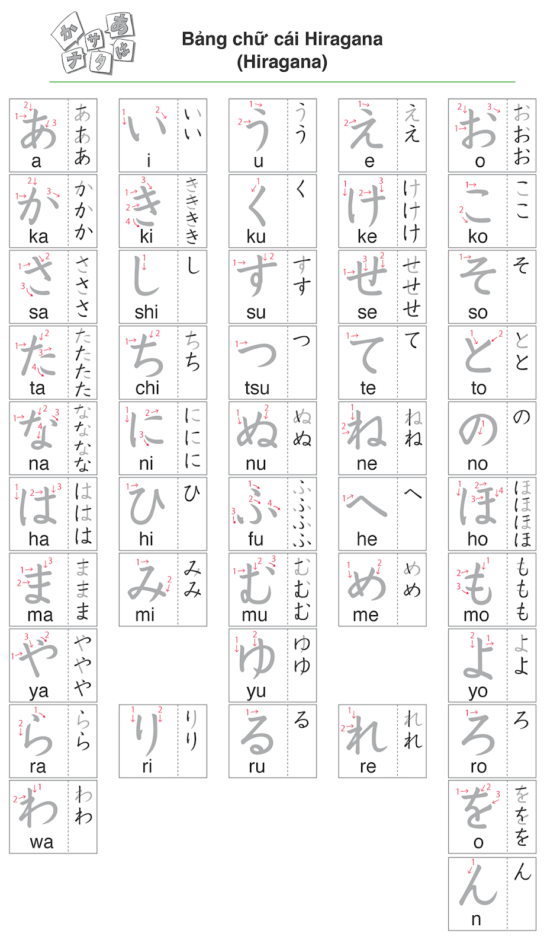
BIẾN ÂM, ẢO ÂM, XÚC ÂM TRONG BẢNG CHỮ CÁI TIẾNG NHẬT HIRAGANA.
- BIẾN ÂM
Là các âm được thêm dấu (”) tèn tèn hoặc (o) o tròn vào phía bên phải trên đầu các chữ cái để tạo nên cách đọc mới của chữ đó.
Có 4 hàng chữ cái xảy ra biến âm:
Hàng k（か、き、く、け、こ）
Hàng s（さ、し、す、せ、そ）
Hàng t（た、ち、つ、て、と）
Hàng h（は、ひ、ふ、へ、ほ）
Quy tắc chuyển đổi:
Nếu thêm dấu(”) tèn tèn vào phía trên chữ cái đó ta sẽ được:
k – g
か、き、く、け、こ ( ka, ki, kư, kê, kô )
が、ぎ、ぐ、げ、ご ( ga, gi, gư, gê, gô )
s – z
さ、し、す、せ、そ ( sa, shi, sư, sê, sô )
ざ、じ、ず、ぜ、ぞ ( za, zi, zư, zê, zô )
t – đ
た、ち、つ、て、と ( ta, chi, tsư, tê, tô )
だ、ぢ、づ、で、ど ( đa, ji,zư, đê, đô )

Riêng hàng h có hai trường hợp:
Thêm (”) đọc là b
は、ひ、ふ、へ、ほ ( ha,hi,phư, hê, hô )
ば、び、ぶ、べ、ぼ ( ba, bi, bư, bê, bô)

Thêm (o) đọc là p
は、ひ、ふ、へ、ほ ( ha,hi,phư, hê, hô )
ぱ、ぴ、ぷ、ぺ、ぽ ( Pa, pi, pư, pê, pô )
か | き | く | け | こ
が | ぎ | ぐ | げ | ご
さ | し | す | せ | そ
ざ | じ | ず | ぜ | ぞ
た | ち | つ | て | と
だ | ぢ(ji) | づ(zư) | で | ど
は | ひ | ふ | へ | ほ
ば  ぱ | び  ぴ | ぶ  ぷ | べ  ぺ | ぼ  ぽ

- ẢO ÂM
Là cột âm hàng い ngoại trừ い （き、し、ち、に、ひ、み、り）ghép với や、ゆ、よ để tạo thành ảo âm.
+Các biến âm cũng được ghép với や、ゆ、よ để tạo thành ảo âm.
Cách viết :や、ゆ、よsẽ được viết nhỏ xuống phía dưới của chữ cái đó.
きゃ  kya | きゅ  kyu | きょ  kyo
しゃ  sha | しゅ  shu | しょ  sho
ちゃ  cha | ちゅ  chu | ちょ  cho
にゃ  nya | にゅ  nyu | にょ  nyo
ひゃ  hya | ひゅ  hyu | ひょ  hyo
みゃ  mya | みゅ  myu | みょ  myo
りゃ  rya | りゅ  ryu | りょ  ryo
ぎゃ  gya | ぎゅ  gyu | ぎょ  gyo
じゃ  ja | じゅ  ju | じょ  jo
びゃ  bya | びゅ  byu | びょ  byo
ぴゃ  pya | ぴゅ  pyu | ぴょ  pyo

- TRƯỜNG ÂM
Các chữ あ、い、う、え、お làm trường âm cho chính cột của nó.
Ngoài ra:
Trường âm cho cột えlà い
Trường âm cho cột おlà う
Về cách đọc: Khi gặp trường âm, Chúng ta sẽ đọc kéo dài ra so với từ đó khi đứng một mình, tức là nếu xem trường âm là âm đôi, âm dài thì khi đọc sẽ đọc dài ra 2 lần so với âm đơn.
Một số ví dụ:
  - おばあさん (bà),さあ(nào , thôi nào)
  - おじいさん (ông)、ちいさい(nhỏ)
  - ゆうき (dũng cảm, dũng khí),すうじ(chữ số, con số)
  - ええ(vâng), けいえい(kinh doanh)、えいご(tiếng anh)、せんせい( thầy , cô)
  - とおる (đi qua),おおきい、こうこう (trường phổ thông)、そうですね(vậy nhỉ)

- XÚC ÂM
Là các âm kết hợp với chữ つ để tạo thành xúc âm
Chức năng chính của xúc âm là kéo dài gấp đôi phụ âm đứng sau nó, do vậy ta sẽ gấp đôi phụ âm đầu tiên của chữ đứng liền sau nó lên .
ざっし、きって、がっこう、きっさてん、もっと、さっき、みっつ、
まっすぐ、あさって、おっと、ひっこし。
- CÁCH PHÁT ÂM CỦA CHỮん (âm nối).
- Chữ ん không bao giờ đứng đầu một từ .
- Có 3 cách phát âm của chữ ん:
+ Nếu chữ tiếp theo thuộc các hàng t, đ,r,n thì chữ ん sẽ phát âm thành n.
はんたい(ngược lại)、うんどう(vận động)、せんろ(đường ray)、そんな(như thế đó).
+ Nếu chữ tiếp theo thuộc hàng b,p,m thì chữ ん sẽ phát âm thành m.
しんぶん(báo)、えんぴつ(bút chì)、うんめい(vận mệnh).
+ Nếu chữ tiếp theo thuộc hàng k, g thì chữ ん sẽ phát âm thành ng.
でんき(điện)、てんき(thời tiết)、げんきん(tiền mặt),なんがつ(tháng mấy)、まんが(truyện tranh).

